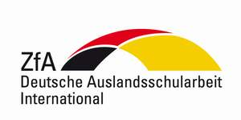  Egzamin przeprowadzany jest tylko w licencjonowanych  szkołach DSD  Szkoły DSD we Wrocławiu:  Szkoła Podstawowa nr 66, ul. Dembowskiego 39, 51-670 Wrocław (DSD I)  XIII Liceum Ogólnokształcące, ul. Hauke Bosaka 33, 50-447 Wrocław (DSD I, DSD II)  V Liceum Ogólnokształcące, ul. Grochowa 13,  53-523 Wrocław (DSD I, DSD II)  X Liceum Ogólnokształcące, ul. Piesza 1, 51-109 Wrocław (DSD II)  Egzaminy w ponad 65 krajach - w ponad 1000 szkołach  - co roku około 65 tysięcy kandydatów |  | 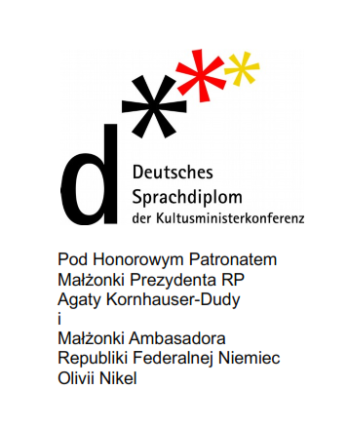
Susanne Lindemann
Koordynator/Doradca ZfA w Polsce
uul. Turniejowa 25
53-014 Wroclaw

www.auslandsschulwesen.de  www.pasch-net.de  www.kmk.org  breslau@auslandsschulwesen.de |  | Niemiecki Dyplom Językowy DSD

 |  | 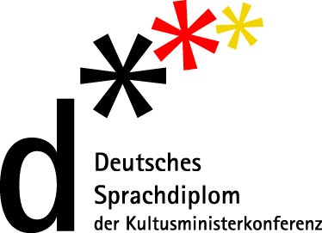
DSD – Niemiecki Dyplom Językowy  Zewnętrzny niemiecki egzamin państwowy, który spełnia wymogi:  • standardów egzaminów końcowych w szkołach niemieckich  • Europejskiego systemu opisu kształcenia Językowego  DSD – poziom I  jest potwierdzeniem umiejętności językowych na poziomie A2/B1  (osoba posługująca się językiem na tym poziomie potrafi wypowiadać się prosto i spójnie na tematy z obszaru jej zainteresowań. Potrafi wyjaśniać i uzasadniać swoje marzenia nadzieje i poglądy)  DSD – poziom II  potwierdza umiejętnosci językowe potrzebne przy rekrutacji na uniwersytety w Niemczech, poziom B2/C1  (osoba posługująca się językiem na tym poziomie rozumie złożone teksty na tematy abstrakcyjne, potrafi porozumiewać się spontanicznie i płynnie, wypowiadać się na temat złożonych problemów, rozważać wady i zalety różnych możliwości, dostrzega znaczenia ukryte) |  | Dlaczego warto uczyć się języka niemieckiego:  -Język niemiecki jest jednym z najczęściej używanych języków w Europie.  -Znajomość j. niemieckiego pozwala również poznać bliżej kulturę i mentalność naszych sąsiadów.  -Kraje niemieckojęzyczne posiadają bogate dziedzictwo kulturowe  -Pod względem liczby i wartości bezpośrednich inwestycji zagranicznych w Polsce przedsiębiorstwa niemieckie zajmują czołowe miejsce.  -Znajomość języka niemieckiego otwiera szerokie możliwości studiowania  -Niemcy są w czołówce krajów zajmujących się nowymi technologiami.  -Znajomość języka niemieckiego otwiera możliwości biznesowe.  Znajomość języka niemieckiego nie tylko wzbogaca w sensie kulturowym ale daje też wymierne korzyści:  -Jest znaczącym atutem na rynku pracy, w Polsce i Europie działa wiele niemieckich firm, lub pracodawcy z nimi współpracują, stąd znajomość języka niemieckiego w CV daje przewagę.  -Portal Pasch-net utworzył międzynarodowy portal dla uczniów klas DSD oraz absolwentów DSD II na którym pracodawcy i firmy oferujące praktyki rekrutują ich do pracy.  www.pasch-net.de/alu.html

